
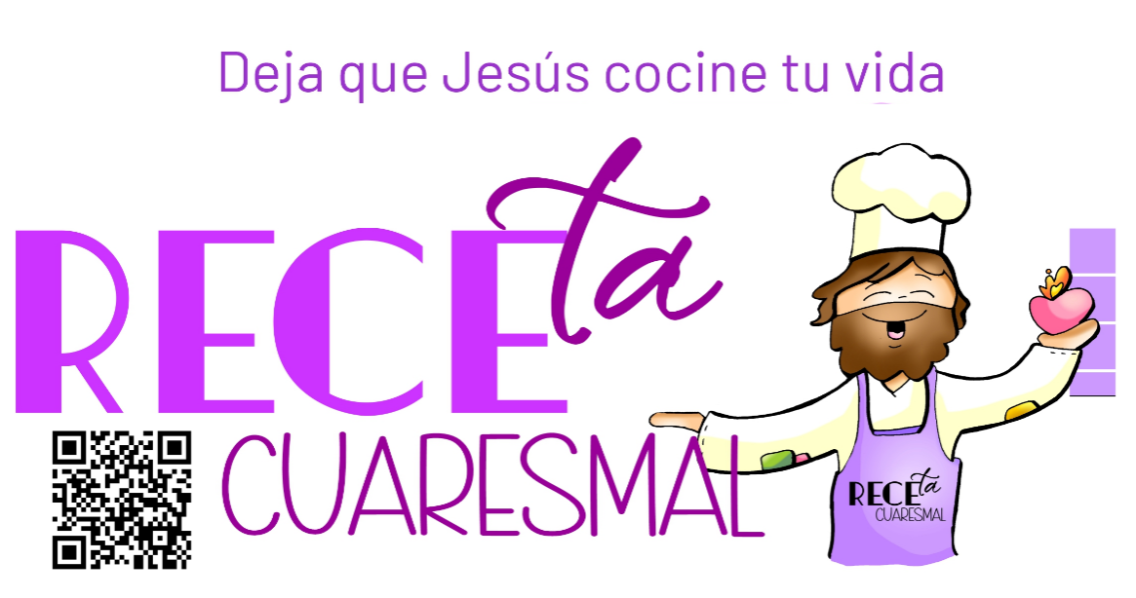
Os ingredientes que Xesús dá para que a túa vida teña sabor:
4º. O LUME que converte
15-03-2026

